ДУМА АСИНОВСКОГО РАЙОНА
РЕШЕНИЕ

от 25.01.2018 № 177 г. Асино

О внесении изменений в решение Думы

Асиновского района от 24.10.2012 № 193 «Об утверждении

Генерального плана и Правил землепользования

и застройки Асиновского городского поселения

Асиновского района Томской области»

В соответствии со статями 24, 33 Градостроительного кодекса Российской Федерации, статьей 29 Правил землепользования и застройки Асиновского городского поселения, утвержденных решением Думы Асиновского района от 24.10.2012 № 193, руководствуясь решением Думы Асиновского района от 26.12.2017 № 168 «О принятии полномочий»

ДУМА АСИНОВСКОГО РАЙОНА РЕШИЛА:

1. Внести в решение Думы Асиновского района от 24.10.2012 № 193 «Об утверждении Генерального плана и Правил землепользования и застройки Асиновского городского поселения Асиновского района Томской области» следующие изменения:
1) установить вид и границы территориальных и функциональных зон в районе многоквартирного жилого дома, расположенного по адресу: г. Асино, ул. имени Ленина, 9, согласно приложению 1 к настоящему решению;
2) установить вид и границы территориальных и функциональных зон в районе земельных участков по ул. Товарная, 5 и ул. Товарная, 7, согласно приложению 2 к настоящему решению;
3) пункты 1,2 части 4 статьи 65. «Градостроительные регламенты. Ограничения использования земельных участков и объектов капитального строительства на территории в границах водоохранных зон, прибрежных защитных полос, береговых полос общего пользования.» изложить в новой редакции следующего содержания:
«1) использование сточных вод в целях регулирования плодородия почв;
2) размещение кладбищ, скотомогильников, объектов размещения отходов производства и потребления, химических, взрывчатых, токсичных, отравляющих и ядовитых веществ, пунктов захоронения радиоактивных отходов»;
4) в подпункте 25 пункта 1 статьи 1, в подпункте 5 пункта 4 статьи 5, в пунктах 3, 5, 8 статьи 11, в подпункте «г» пункта 14 статьи 15, в статье 16, в пункте 11 статьи 18, в пункте 3 статьи 24 слова «в том числе путем выкупа» исключить.
2. Настоящее решение подлежит официальному опубликованию в средствах массовой информации и размещению на официальном сайте муниципального образования «Асиновский район» www.asino.ru.
3. Настоящее решение вступает в силу с даты его официального опубликования.

Председатель Думы Асиновского района Л.Н. Флигинских

Глава Асиновского района Н.А. Данильчук

Приложение 1
к решению Думы Асиновского района
от 25.01.2018 № 177

Генеральный план Асиновского городского поселения
Асиновского района Томской области
Фрагмент схемы планируемого функционального зонирования территории
в районе многоквартирного жилого дома, расположенного по адресу: г. Асино, ул. имени Ленина, 9
(проектное решение)

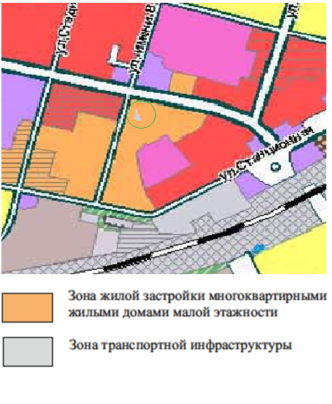

Генеральный план муниципального Асиновского городского поселения
Асиновского района Томской области
Фрагмент схемы планируемого функционального зонирования территории
в районе земельных участков по ул. Товарная, 5 и ул. Товарная, 7
(проектное решение)

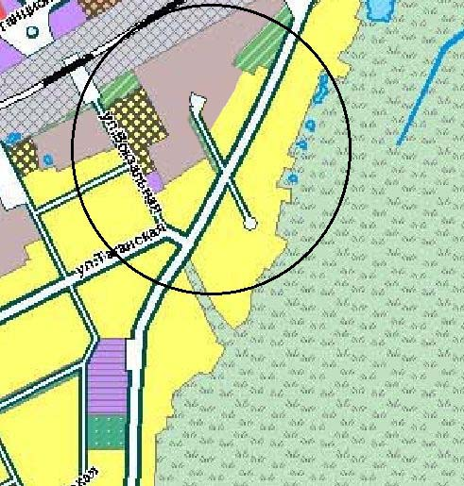

Приложение 2
к решению Думы Асиновского района
от 25.01.2018 № 177

Правила землепользования и застройки Асиновского городского поселения
Асиновского района Томской области
Фрагмент карты территориального зонирования
в районе многоквартирного жилого дома, расположенного по адресу: г. Асино, ул. имени Ленина, 9
(проектное решение)

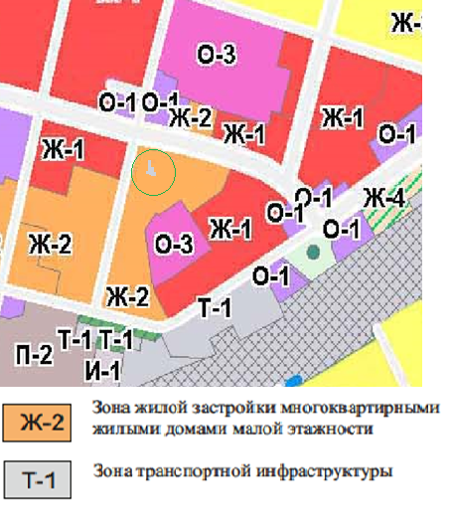

Правила землепользования и застройки Асиновского городского поселения
Асиновского района Томской области
Фрагмент карты территориального зонирования
в районе земельных участков по ул. Товарная, 5 и ул. Товарная, 7
(проектное решение)

